Всероссийская викторина
«Мифы и легенды Древней Греции и Древнего Рима»
(для учащихся 3-5 класса)

Ответ должен быть представлен строго в виде ОДНОГО СЛОВА, без кавычек, точек, орфографических ошибок. Букву «ё» в слове можно писать как «ё» или как «е». Неверно записанные ответы не учитываются.
№ | Вопрос |  | Ответ
1 | Это один из великих героев греческих мифов, сын бога Зевса и Данаи. Он победил горгону Медузу, освободил прекрасную Андромеду, прикованную к скале, нависшей над морем.  - - р - - - | 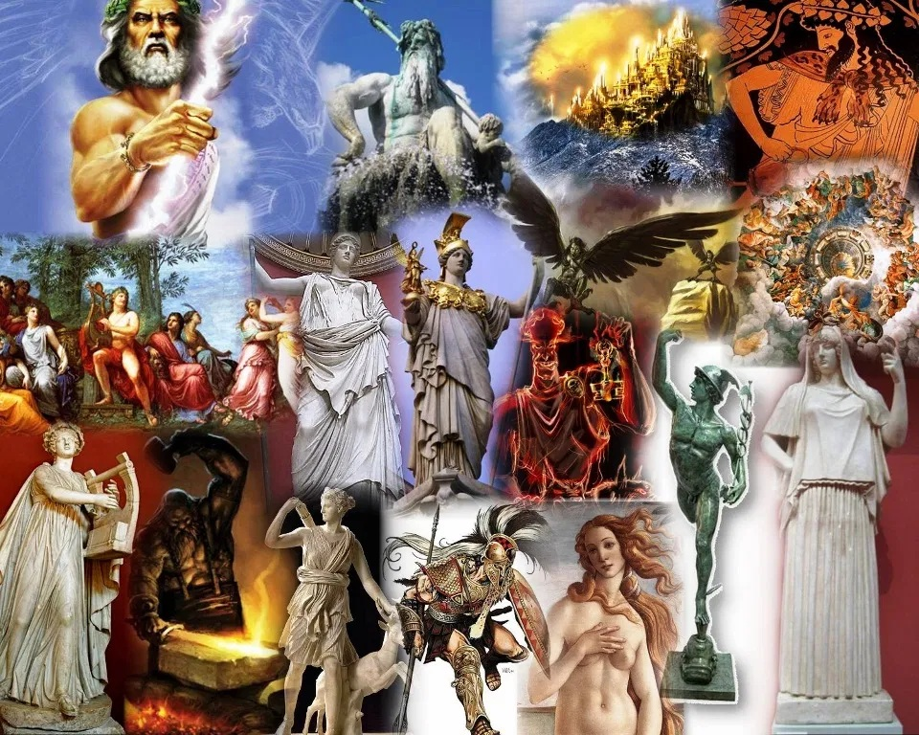 | Персей
2 | Она дочь спартанца Икария и нимфы Перибеи, супруга царя острова Итаки Одиссея. Своего мужа, отправившегося в поход, она ждала более 20 лет.  - - - е - - п - |  | Пенелопа
3 | В честь него была названа гора – место обитания бога Аполлона и муз. Он сын бога морей Посейдона и нимфы Клеодоры.  - - - н - с |  | Парнас
4 | Она богиня плодородия, сестра Аполлона. Заботится обо всем, что живет на земле, растет в лесу и в поле. Изображают ее всегда юной охотницей, в льняной рубашке, с колчаном со стрелами за спиной и с любимой ланью у ног.  - - - е - - д - |  | Артемида
5 | Как называется великая гора – пристанище богов, где над всеми царит Зевс.  - - - - п |  | Олимп
6 | Он главный бог на Олимпе. Его детство прошло на острове Крит. А в его арсенале гром и молнии, которые он посылает своей могучей рукой в неприятеля.  - е - - |  | Зевс
7 | Она самая главная из многочисленных жен Зевса, великая царица Олимпа. Она богиня неба и может покрыть небо дождевыми облаками или наслать на море страшную бурю.  - е - - |  | Гера
8 | У римлян - Миневра. А как зовут ее в греческой мифологии? Это богиня мудрости и военных побед. Она покровительствовала не только воинам, но и была хранительницей городов, богиней ремесел, науки и искусства.  - - - н - |  | Афина
9 | Он царит глубоко под землею. В греческой мифологии это бог подземного царства, брат Зевса.  - и - |  | Аид
10 | У римлян - Венера. А как зовут ее в греческой мифологии? Это богиня любви и красоты. Дочь Урана, сестра Зевса. Она родилась из морских волн. А там, где она проходит, вырастают и распускаются прекрасные цветы.  - - - о - - т - |  | Афродита
11 | Он бог виноделия, дающий людям плодородие, силы и радость. Греки всегда изображали этого бога с венком из виноградной лозы на голове.  - - о - и - |  | Дионис
12 | У римлян - Меркурий. А как зовут его в греческой мифологии? Он покровительствует торговцам и путешественникам. На его ногах сандалии с крылышками, которые позволяют ему перемещаться в любые земли быстрее ветра.  - е - - е - |  | Гермес
13 | Она супруга главного бога Юпитера. У римлян ее отождествляли с древнегреческой богиней Герой. Она также дарила успех и победу, дождь и урожай.  - н - - - |  | Юнона
14 | У римлян – Марс. А как зовут его в греческой мифологии? Он бог войны, сын Зевса и Геры, несет смерть и разрушения.  - - е - |  | Арес
15 | В римской мифологии она богиня счастья, случая, удачи. В честь этой богини было сооружено несколько храмов. В греческой мифологии ей тождественна богиня Тихе.  - - - т - - - |  | Фортуна
16 | Он бог сновидений, сын бога Гипноса. Люди верили, что когда он обнимает их своими крыльями к ним приходит сон. Так и появилась поговорка: «Попасть в объятия …».  - - - - - й |  | Морфей
17 | В древнеримской мифологии он Бог неба, света, грома и молнии, царь богов, отождествлялся с греческим богом Зевсом. Он жил высоко в горах, обозревая весь мир и решая судьбы людей и всего окружающего мира выказывая свое мнение через молнии и раскаты грома.  - - - - - р |  | Юпитер
18 | Он герой Троянской войны, царь острова Итаки. Странствуя в течение двадцати лет, он прославился своей хитростью и острым умом. Это он придумал «троянского коня», благодаря которому греки овладели Троей.  - - - с - - - |  | Одиссей
19 | В римской мифологии она богиня садов, цветов и юности. Изображали эту богиню в виде красивой молодой женщины с цветами в руках. В ее честь были установлены празднества – флоралии, на которых все участники украшали себя цветами и одевались в яркие одежды.  - - о - - |  | Флора
20 | В древнегреческой мифологии она муза истории, дочь Зевса и Мнемосины. Она наблюдает за порядком во времени, поэтому ее атрибутом иногда являются солнечные часы. Изображают ее со свитком папируса или футляром для свитков.  - - и - |  | Клио

